＜施設情報登録にご協力ください＞
2018年12月から会員データ登録が新システムに移行しましたが、所属施設の登録が全会員のうち1/3程度に留まっています。データは行政に対する説明のほか、協会内での調査や一般の方々の施設検索など、多くの面で必要となります。マイページへログインの上、施設情報の登録をお願いいたします。

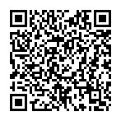
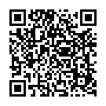
■STEP１■ マイページへログイン
ログイン画面
問合せﾌｫｰﾑ

情報の更新にはマイページへのログインが必要となります。
ログイン方法が不明な場合は、問合せフォームよりご連絡ください。
ログイン画面（https://members.japanslht.or.jp/member/users/login）
問合せフォーム（https://members.japanslht.or.jp/nonmember）

■STEP２■ 所属施設のマスタ登録の確認 および 情報の更新
まずはご自身の所属施設のマスタ登録があるか確認します。マイページ上部の「登録情報設定」から「登録情報確認・編集」をクリックし、ページ中ほど「勤務先」枠の「変更する」をクリックしてください。
その後、下記手順に沿って、マスタ登録の確認および情報の更新をお願いします。
※所属勤務先が表示されていても「※要修正」と表示が出ている方は旧システムデータのままのため
更新が必要です。
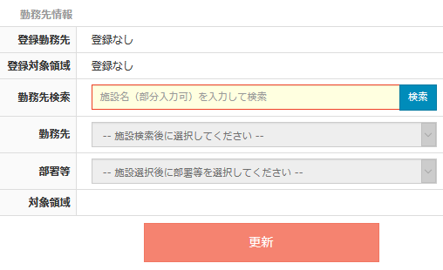
←①変更の方はまずここをクリック。
登録なしの方は②から始めてください。

←②所属施設のマスタ登録の有無を検索（注１）

←③検索結果はここに表示されます。
（∨のクリックで一覧表示）

＜マスタ登録があった場合＞
所属施設を選択し、続いて部署、対象領域の変更を行ってください。
最後に更新ボタンを押して終了です。
（STEP３は不要です）

＜マスタ登録がない場合＞
部分検索など異なる条件でも再度検索をお試しください。
それでもマスタ登録が表示されない場合は、マスタ未登録の可能性が高いので、STEP３へとお進みください。

（注１）検索時の注意
スペースの有無や漢字の字体（旧書体など）、略称登録などが原因で、マスタの登録があっても検索結果に出ない場合があります。その際は法人名を省いた施設名の一部のみでの検索や、ひらがなでの検索をお試しください。

■STEP３■ 所属施設のマスタ登録（STEP２でマスタ登録がない場合）
施設ごとに１名登録担当者を決めていただきマスタ登録を行います。
①施設担当者（＝施設登録の担当者）を施設内で１名お決めください。（協会会員に限ります）
※母体が同じであっても、所在地が離れている、明らかに別施設と考えられる場合等は、
それぞれの施設で１名ずつ施設担当者を決め、別個に登録をお願いいたします。
②施設担当者は登録情報編集：STEP２の表の上の説明文の部分にある「施設情報登録フォーマット」を開き、必要事項を記入して保存してください。
③マイページのメッセージ新規作成から、施設登録希望と明記の上、保存したフォーマットを添付して送信してください。
※フォーマット提出後、すぐに登録完了はしませんのでご注意ください。
④事務所で登録が完了しましたら、協会より施設担当者宛てに登録完了のお知らせをいたします。
⑤登録完了でSTEP２が可能となりますので、施設全員が必ず更新を行ってください。

問合せ先：日本言語聴覚士協会事務所（STEP１の問合せフォームよりご連絡ください。）

